Разработка БД
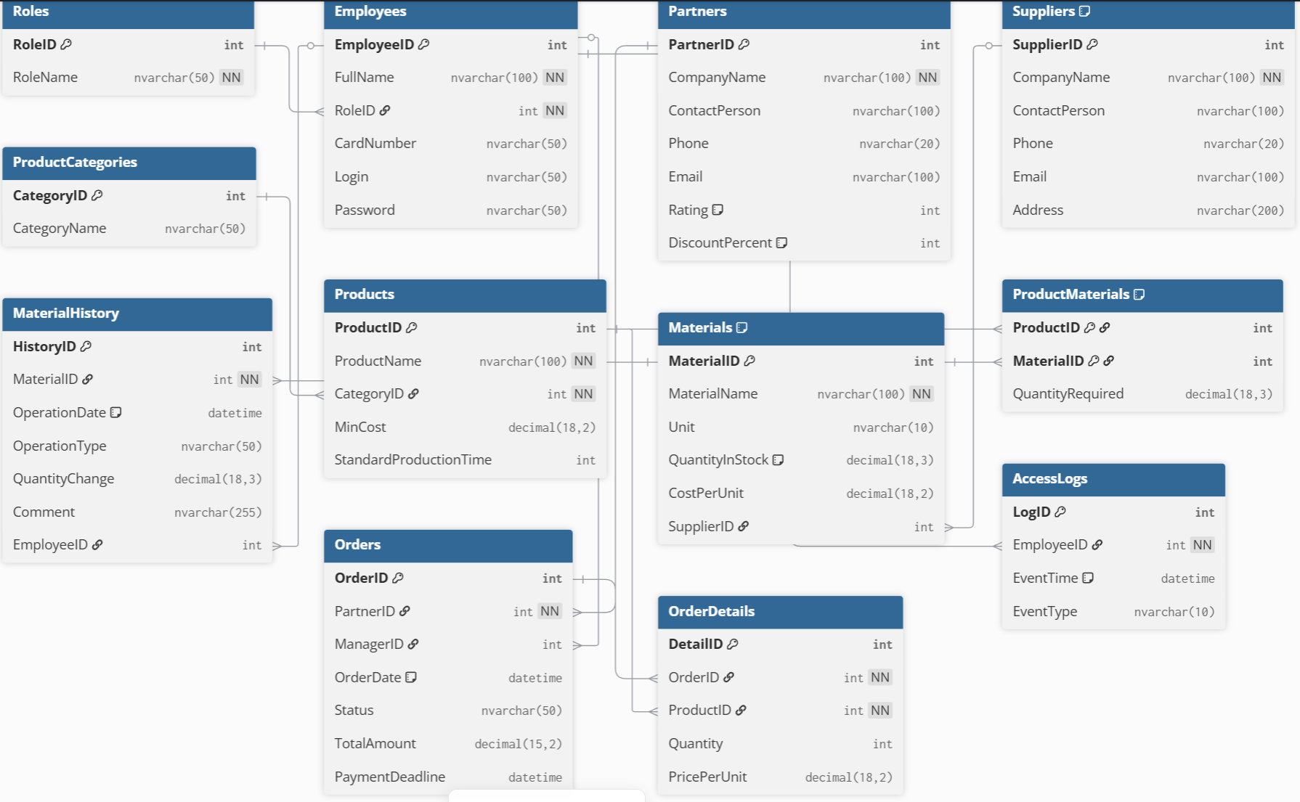
Рисунок 1 -ER диаграмма базы данных Мозаика
Таблица Партнеров код запроса SQL:
-- Таблица: Партнеры (Partners)
CREATE TABLE Partners (
PartnerID INT IDENTITY(1,1) NOT NULL,
CompanyName NVARCHAR(100) NOT NULL,
ContactPerson NVARCHAR(100) NULL,
Phone NVARCHAR(20) NULL,
Email NVARCHAR(100) NULL,
Rating INT NULL,
DiscountPercent INT NULL,
CONSTRAINT PK_Partners PRIMARY KEY (PartnerID)
); 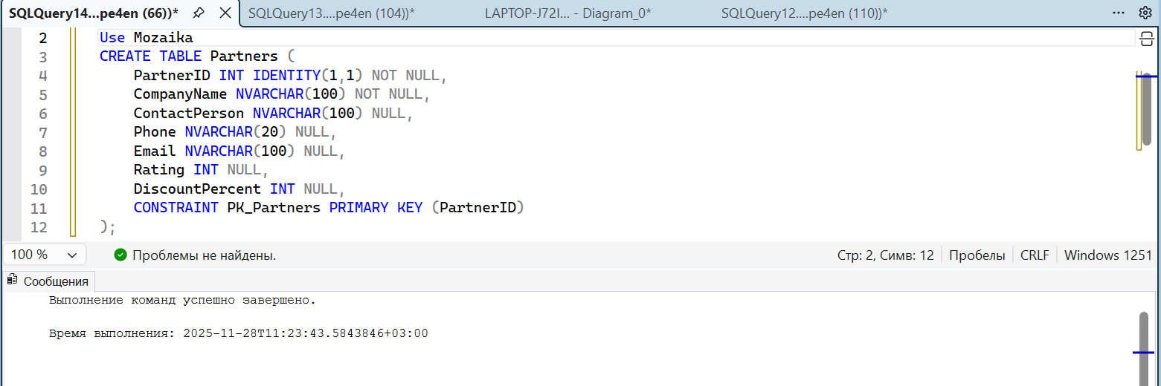
Рисунок 2 – Выполнение sql запроса, таблица успешно создалась
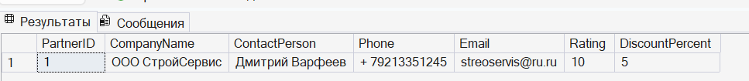
Рисунок 3 – Таблица партнеров
Таблица Сотрудников код запроса SQL:
CREATE TABLE Employees (
EmployeeID INT IDENTITY(1,1) NOT NULL,
FullName NVARCHAR(100) NOT NULL,
RoleID INT NOT NULL,
CardNumber NVARCHAR(50) NULL,
Login NVARCHAR(50) NULL,
Password NVARCHAR(50) NULL,
CONSTRAINT PK_Employees PRIMARY KEY (EmployeeID),
-- Определение связи
CONSTRAINT FK_Employees_Roles FOREIGN KEY (RoleID) REFERENCES Roles(RoleID));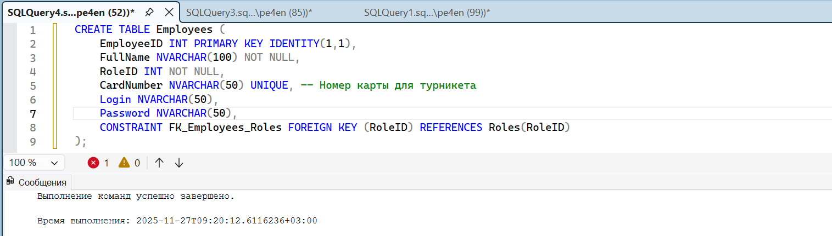
Рисунок 4-Выполнение sql запроса, таблица сотрудники успешно создалась
Рисунок 5– Таблица сотрудники
Код для таблицы продукции плитки:
CREATE TABLE Products (
ProductID INT IDENTITY(1,1) NOT NULL,
ProductName NVARCHAR(100) NOT NULL,
CategoryID INT NOT NULL,
MinCost DECIMAL(18, 2) NULL,
StandardProductionTime INT NULL,
CONSTRAINT PK_Products PRIMARY KEY (ProductID),
-- Определение связи
CONSTRAINT FK_Products_ProductCategories FOREIGN KEY (CategoryID) REFERENCES ProductCategories(CategoryID)
);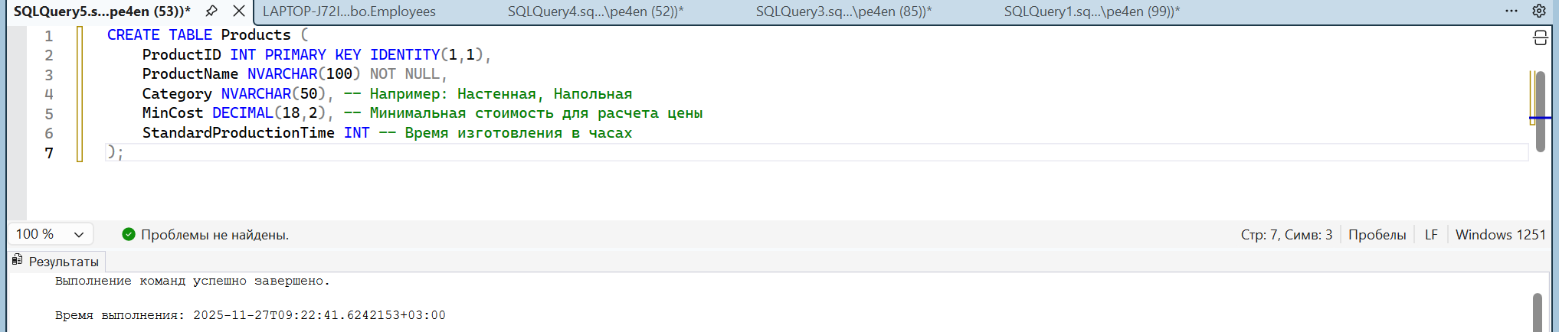
Рисунок 6-Выполнение sql запроса, таблицы плитка успешно создалась
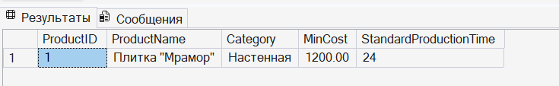
Рисунок 7- Таблица плитка
Код для создания таблицы склад материалы:
CREATE TABLE Materials (
MaterialID INT IDENTITY(1,1) NOT NULL,
MaterialName NVARCHAR(100) NOT NULL,
Unit NVARCHAR(10) NULL,
-- Точность (18, 3) согласно диаграмме
QuantityInStock DECIMAL(18, 3) NULL,
CostPerUnit DECIMAL(18, 2) NULL,
SupplierID INT NULL,
CONSTRAINT PK_Materials PRIMARY KEY (MaterialID),
-- Определение связи
CONSTRAINT FK_Materials_Suppliers FOREIGN KEY (SupplierID) REFERENCES Suppliers(SupplierID)
);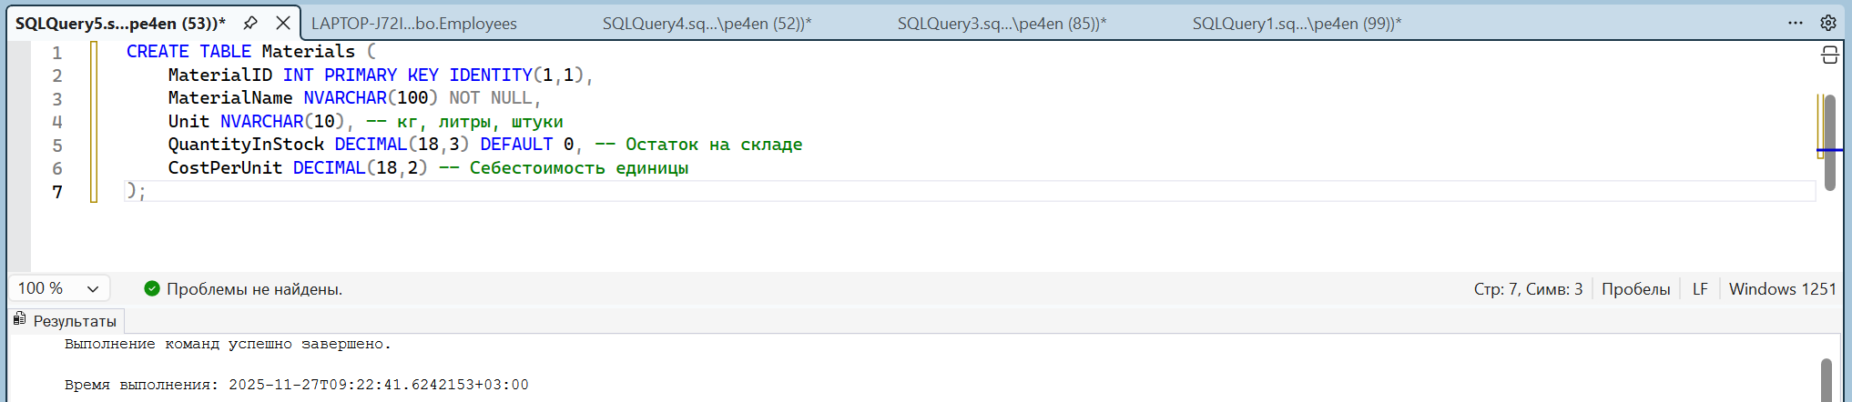
Рисунок 8- Выполнение sql запроса, таблицы склад материалов успешно создалась
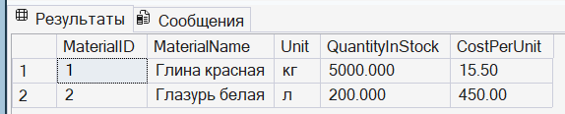
Рисунок 9- Таблица склад материалов
Код для создания таблицы история движения материалов
CREATE TABLE MaterialHistory (
HistoryID INT IDENTITY(1,1) NOT NULL,
MaterialID INT NOT NULL,
OperationDate DATETIME NULL,
OperationType NVARCHAR(50) NULL,
QuantityChange DECIMAL(18, 3) NULL,
Comment NVARCHAR(255) NULL,
EmployeeID INT NULL,
CONSTRAINT PK_MaterialHistory PRIMARY KEY (HistoryID),
-- Определение связей
CONSTRAINT FK_MaterialHistory_Materials FOREIGN KEY (MaterialID) REFERENCES Materials(MaterialID),
CONSTRAINT FK_MaterialHistory_Employees FOREIGN KEY (EmployeeID) REFERENCES Employees(EmployeeID));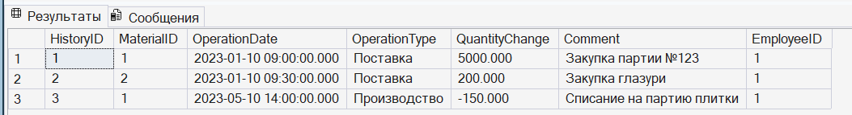Рисунок 10 – Таблица история движения материалов
Код таблицы рецептуры
CREATE TABLE ProductMaterials (
ProductID INT NOT NULL,
MaterialID INT NOT NULL,
QuantityRequired DECIMAL(18, 3) NULL,
-- Определение составного первичного ключа
CONSTRAINT PK_ProductMaterials PRIMARY KEY (ProductID, MaterialID),
-- Определение связей
CONSTRAINT FK_ProductMaterials_Products FOREIGN KEY (ProductID) REFERENCES Products(ProductID),
CONSTRAINT FK_ProductMaterials_Materials FOREIGN KEY (MaterialID) REFERENCES Materials(MaterialID)
);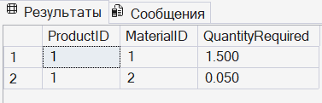
Рисунок 11- Таблица рецептура
Код для таблицы справочник:
-- Таблица: Категории продукции (ProductCategories)
CREATE TABLE ProductCategories (
CategoryID INT IDENTITY(1,1) NOT NULL,
CategoryName NVARCHAR(50) NULL,
CONSTRAINT PK_ProductCategories PRIMARY KEY (CategoryID)
);
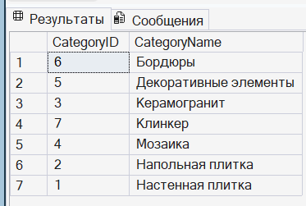
Рисунок 12-Таблица справочник
Код для таблицы заказы:
CREATE TABLE Orders (
OrderID INT IDENTITY(1,1) NOT NULL,
PartnerID INT NOT NULL,
ManagerID INT NULL, -- FK на Employees
OrderDate DATETIME NULL,
Status NVARCHAR(50) NULL,
-- Точность (15, 2) согласно диаграмме
TotalAmount DECIMAL(15, 2) NULL,
PaymentDeadline DATETIME NULL,
CONSTRAINT PK_Orders PRIMARY KEY (OrderID),
-- Определение связей
CONSTRAINT FK_Orders_Partners FOREIGN KEY (PartnerID) REFERENCES Partners(PartnerID),
CONSTRAINT FK_Orders_Employees_Manager FOREIGN KEY (ManagerID) REFERENCES Employees(EmployeeID)
);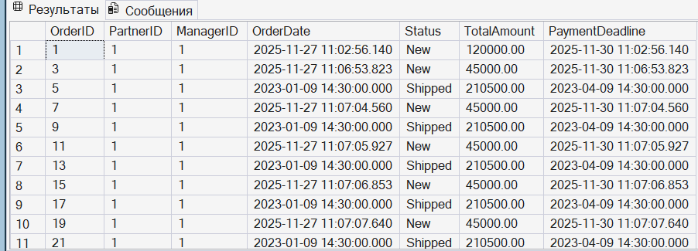Рисунок 13- Таблица заказы
Код для таблицы журнал доступа:
CREATE TABLE AccessLogs (
LogID INT IDENTITY(1,1) NOT NULL,
EmployeeID INT NOT NULL,
EventTime DATETIME NULL,
EventType NVARCHAR(10) NULL,
CONSTRAINT PK_AccessLogs PRIMARY KEY (LogID),
-- Определение связи
CONSTRAINT FK_AccessLogs_Employees FOREIGN KEY (EmployeeID) REFERENCES Employees(EmployeeID)
);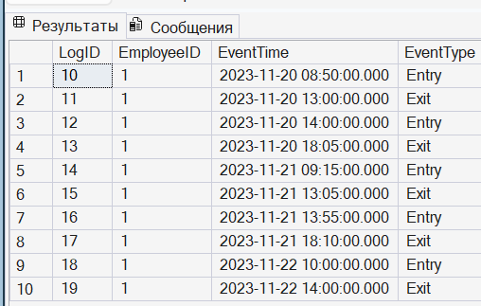
Рисунок 14 – Таблица журнал доступа
Код SQL для таблицы поставщики
CREATE TABLE Suppliers (
SupplierID INT IDENTITY(1,1) NOT NULL,
CompanyName NVARCHAR(100) NOT NULL,
ContactPerson NVARCHAR(100) NULL,
Phone NVARCHAR(20) NULL,
Email NVARCHAR(100) NULL,
Address NVARCHAR(200) NULL,
CONSTRAINT PK_Suppliers PRIMARY KEY (SupplierID)
);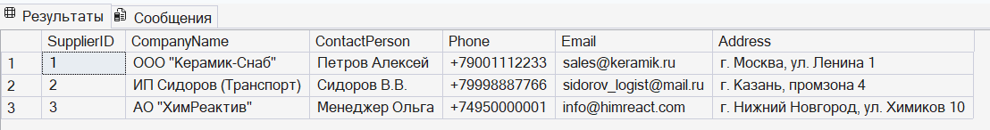
Рисунок 15- Таблица поставщиков
Код SQL для таблицы детали заказа:
-- Таблица: Детализация заказа (OrderDetails)
CREATE TABLE OrderDetails (
DetailID INT IDENTITY(1,1) NOT NULL,
OrderID INT NOT NULL,
ProductID INT NOT NULL,
Quantity INT NULL,
PricePerUnit DECIMAL(18, 2) NULL,
CONSTRAINT PK_OrderDetails PRIMARY KEY (DetailID),
-- Определение связей
CONSTRAINT FK_OrderDetails_Orders FOREIGN KEY (OrderID) REFERENCES Orders(OrderID),
CONSTRAINT FK_OrderDetails_Products FOREIGN KEY (ProductID) REFERENCES Products(ProductID)
);

INSERT INTO OrderDetails (OrderID, ProductID, Quantity, PricePerUnit)
VALUES
(1, 1, 100, 1200.00),
(1, 1, 50, 1150.00);
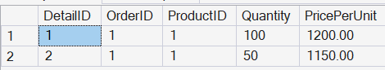
Рисунок 16-Таблица детали заказа
Добавляем данные в таблицы
USE Mozaika_BD;

-- Добавляем роли
INSERT INTO Roles (RoleName) VALUES ('Администратор'), ('Менеджер'), ('Мастер цеха');

-- Добавляем сотрудника
INSERT INTO Employees (FullName, RoleID, Login, Password)
VALUES ('Иванов Иван Иванович', 2, 'manager', 'pass123');

-- Добавляем партнера
INSERT INTO Partners (CompanyName, Rating, DiscountPercent)
VALUES ('ООО СтройСервис', 10, 5);

-- Добавляем материалы
INSERT INTO Materials (MaterialName, Unit, QuantityInStock, CostPerUnit)
VALUES ('Глина красная', 'кг', 5000.00, 15.50),
('Глазурь белая', 'л', 200.00, 450.00);

-- Добавляем продукт
INSERT INTO Products (ProductName, Category, MinCost, StandardProductionTime)
VALUES ('Плитка "Мрамор"', 'Настенная', 1200.00, 24);
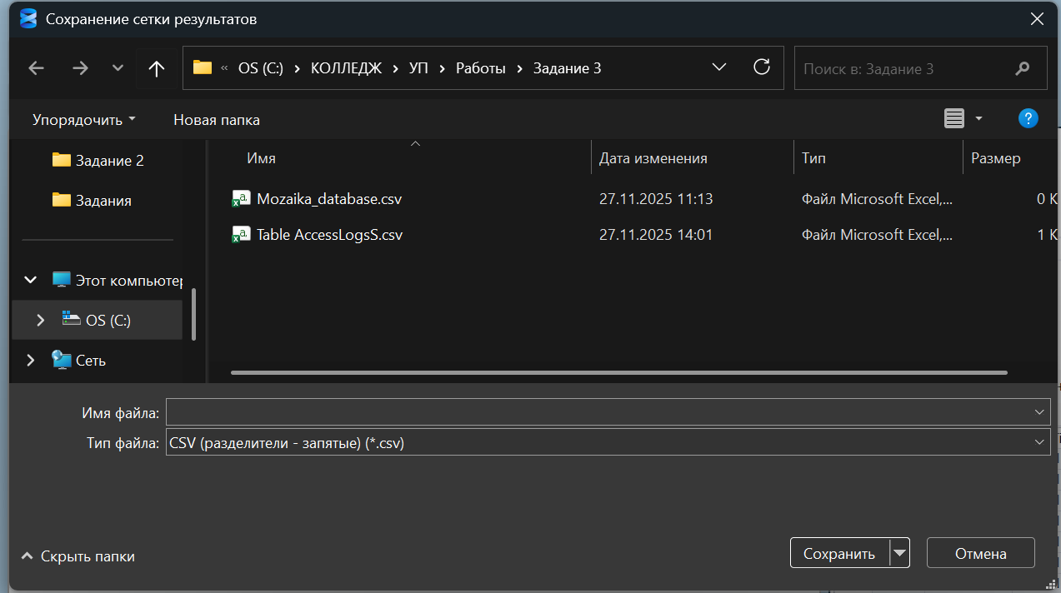
Рисунок 17-Импортируем таблицу AccessLogs с данными
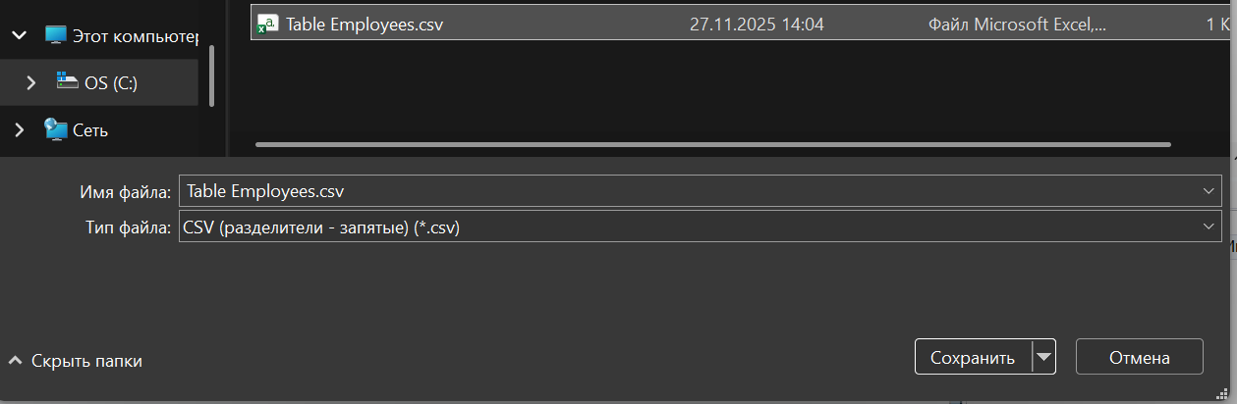
Рисунок 18- Импортируем таблицу Employees
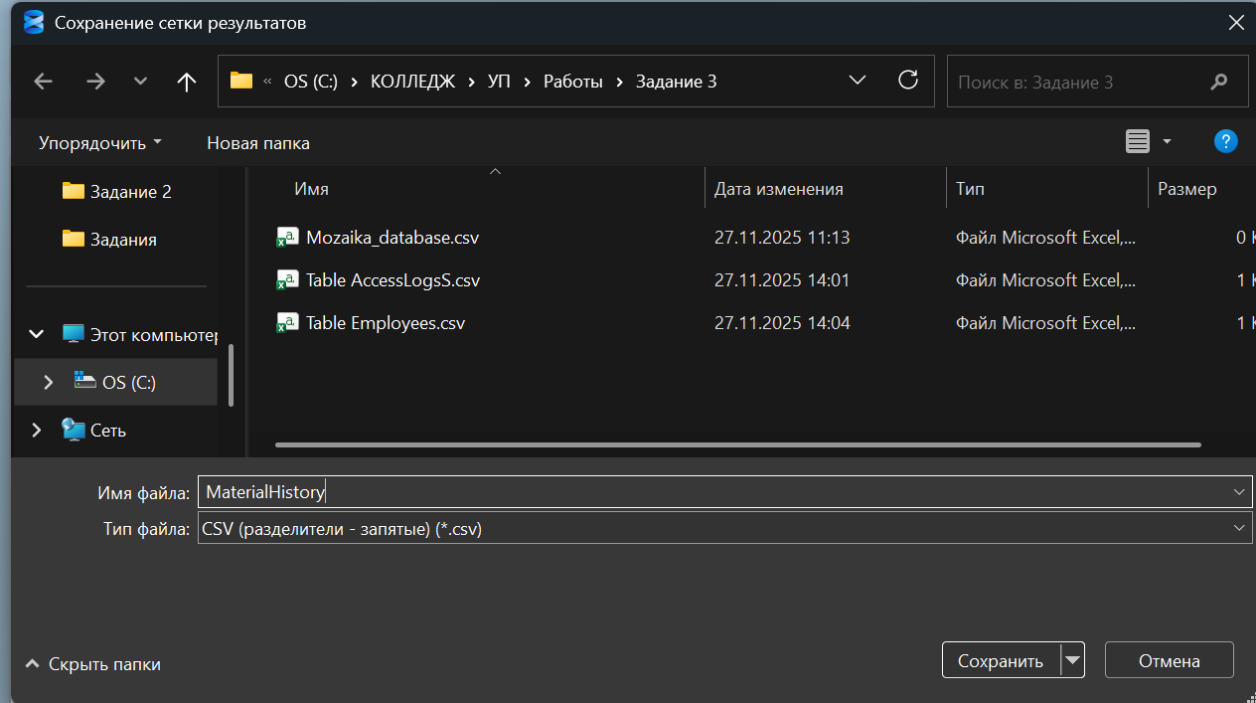
Рисунок 19-Импортируем таблицу MaterialHistory
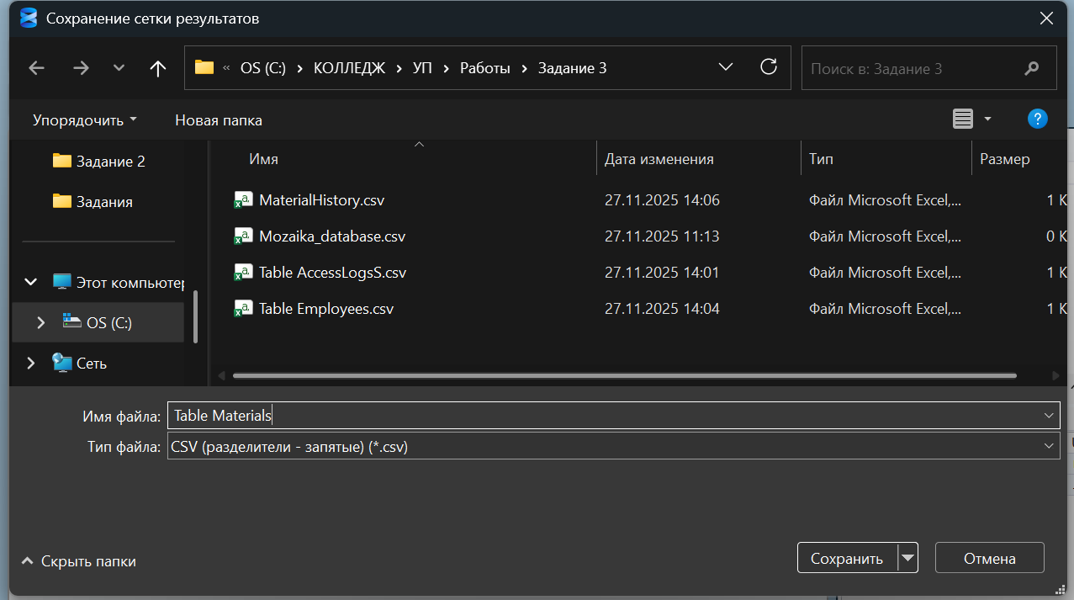
Рисунок 20-Импортируем таблицу Materilas
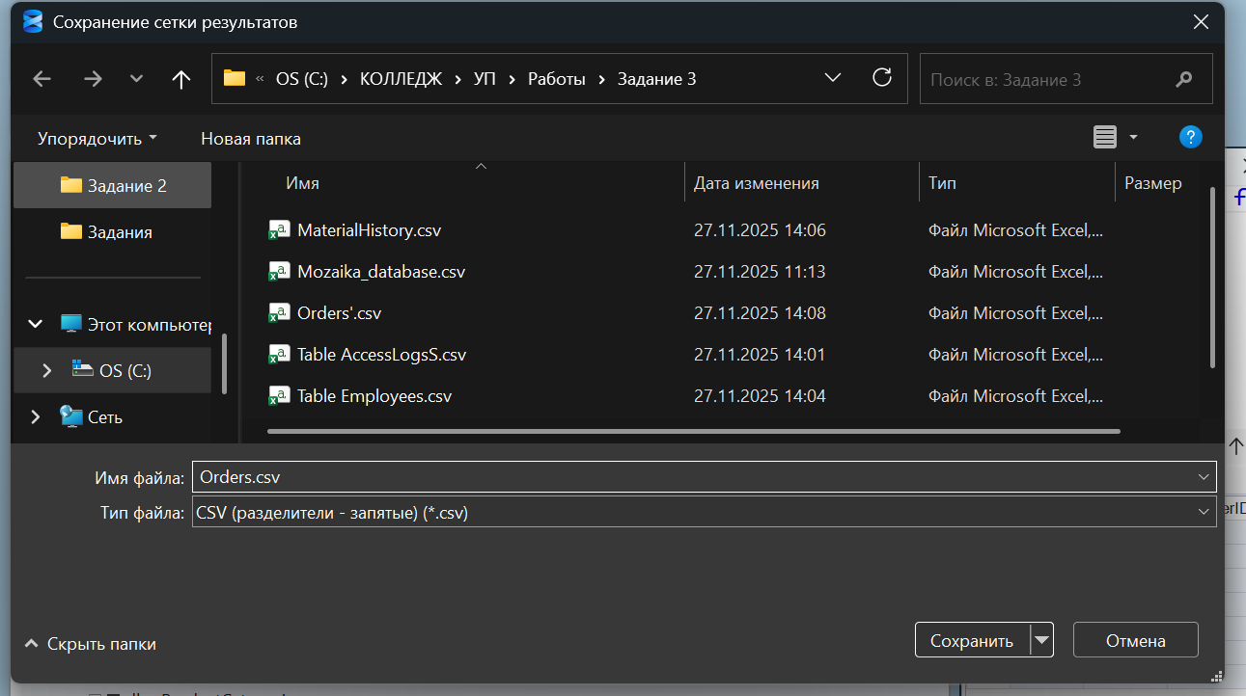
Рисунок 21-Импортируем таблицу Materilas
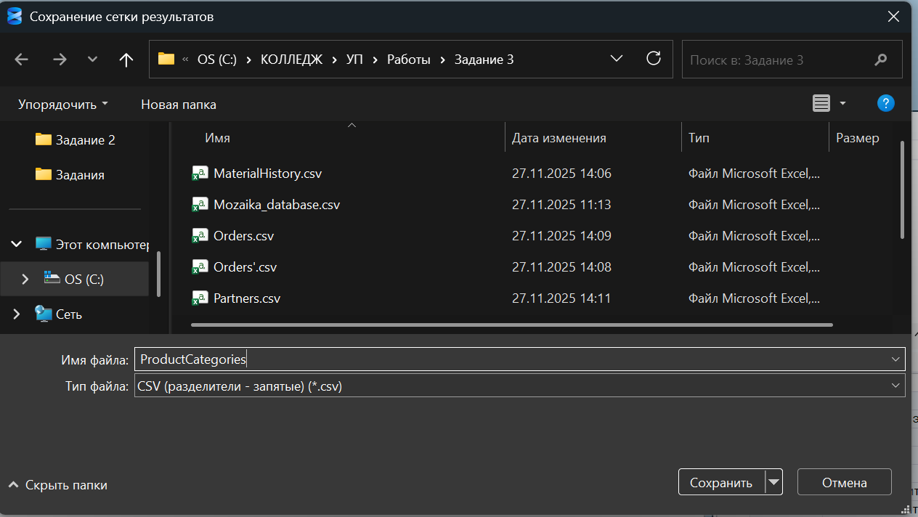
Рисунок 22-Импортируем таблицу ProductCategories
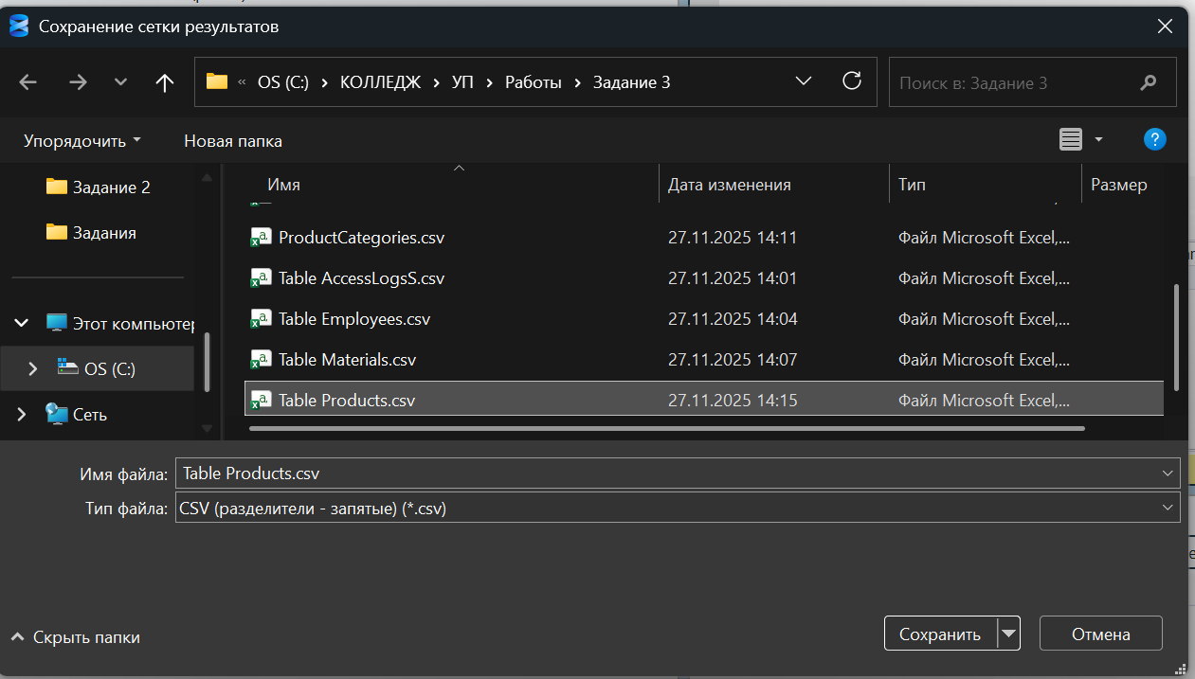
Рисунок 23-Импортируем таблицу Products
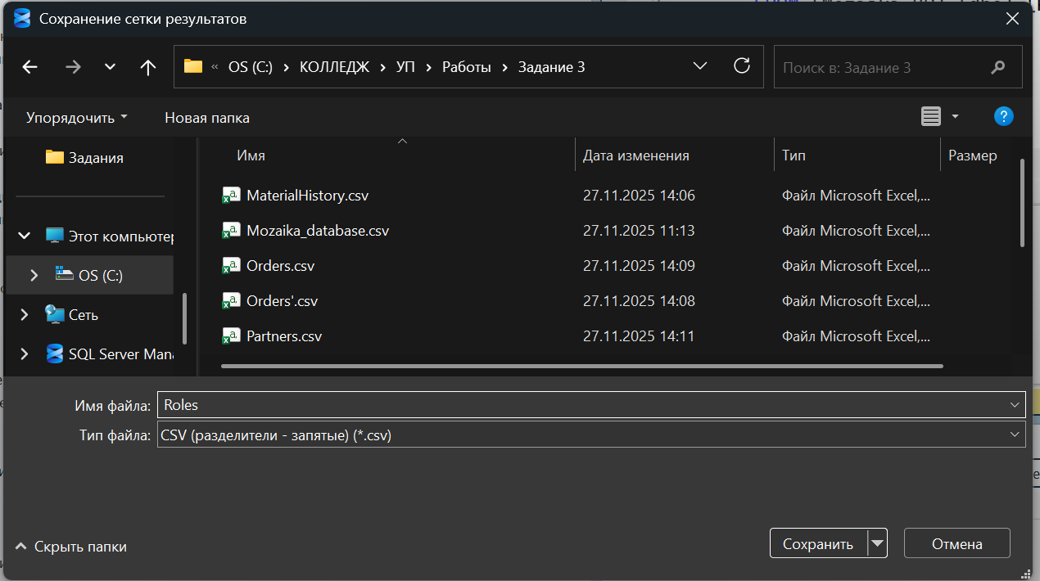
Рисунок 24-Импортируем таблицу Products
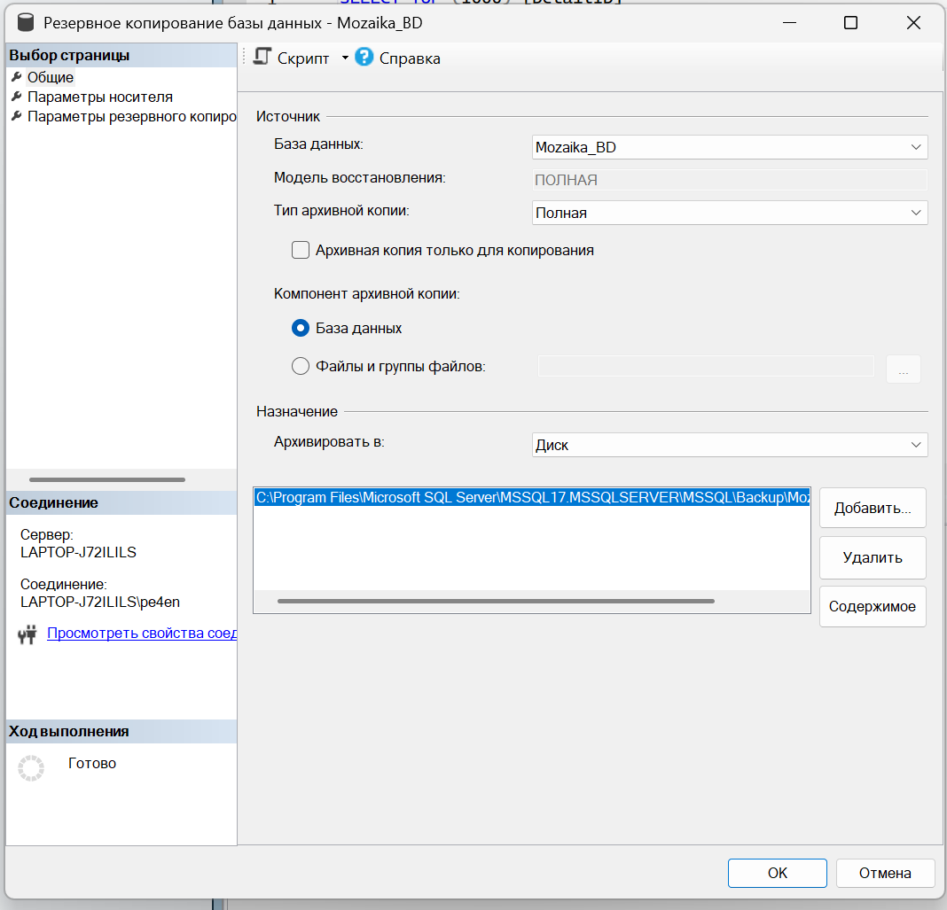
Рисунок 25-Резервное копирование базы данных Mozaika_BD
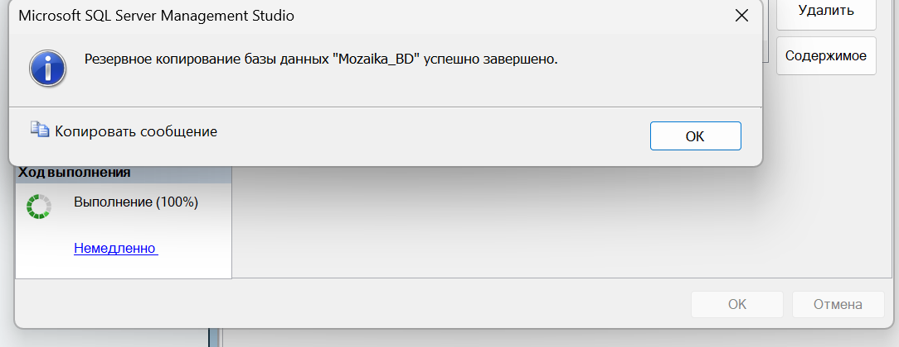
Рисунок 26-Резервное копирование базы данных Mozaika_BD завершено

